Апрель 5-я неделя
Занятие 1
Тема «Насекомые и пауки»
Коррекционно-образовательные цели. Расширение и углубление представлений о насекомых, особенностях их внешнего вида и образе жизни. Уточнение, расширение и активизация словаря по теме «Мебель» (насекомое, паук, бабочка, жук, стрекоза, пчела, шмель, оса, комар, муха, муравей, гусеница, божья коровка, кузнечик, крыло, глаза, усы, личинка, куколка, яйцо; ползать, летать, порхать, кружиться, жужжать, звенеть, собирать; пчелиный, комариный, пестрый, разноцветный, полезный, вредный). Совершенствование грамматического строя речи (образование слов-антонимов). Совершенствование синтаксического строя речи (составление сложносочиненных предложений с противительным союзом а). Совершенствование навыков звукового и звукобуквенного анализа слов. Профилактика нарушений письменной речи.
Коррекционно-развивающне цели. Развитие длительного плавного выдоха, диалогической речи, фонематического восприятия, зрительного внимания, мышления, артикуляционной, тонкой и общей моторики, координации речи с движением, ловкости.
Ход занятия
1. Организационный момент. Упражнение «Разноцветные бабочки».

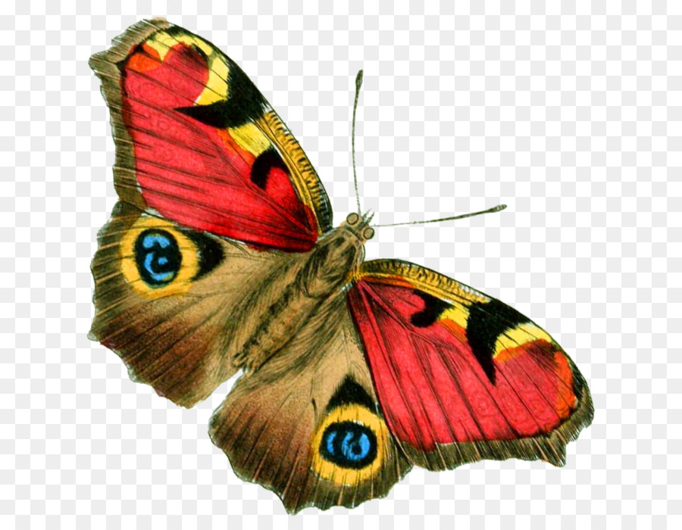

Весна в разгаре. Цветет черемуха. Проснулись насекомые. Сегодня мы с вами и будем говорить о насекомых, выясним, что вам известно об их внешнем виде и образе жизни. Посмотрите, какие красивые бабочки прилетели к нам на занятие. Подуйте на них, чтобы они закружились в воздухе. Как вы будете дуть? ( Нужно набрать воздуха через нос и подуть на бабочку, не надувая щек, вытянув губы трубочкой.) Правильно. Выполняйте упражнение.
2. Рассматривание картины С. К. Артюшенко «Насекомые и пауки» и беседа по ней.

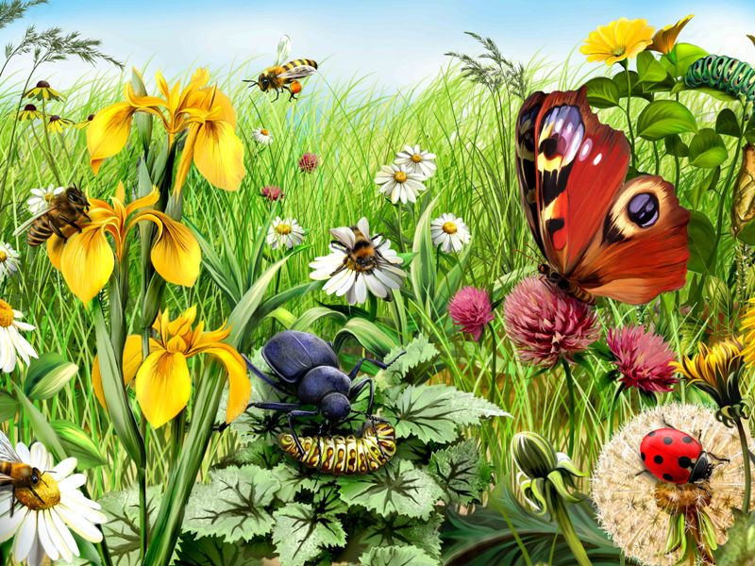

Логопед предлагает детям сесть на стульчики, стоящие полукругом перед мольбертом, и ставит на мольберт картину.
Расскажите, каких насекомых вы видите на картине, что они делают. Составьте предложения сразу о двух насекомых, как мы делали это на индивидуальных занятиях.
( Разноцветная бабочка села на цветок клевера.
Пчёлы собирают нектар с цветков ириса, а другая пчела хочет взять нектар из цветка ромашки.
Зеленая гусеница ползёт по листу, а божья коровка уселась на пушистом одуванчике.
Чёрный жук напал на гусеницу и хочет её съесть…)

3. Работа в тетради №1.
Логопед раздает детям тетради, ставит на стол контейнер с карандашами, помещает несколько картинок с изображениями бабочек.
Каких насекомых нарисовал для вас художник? ( Это бабочка и жук.)
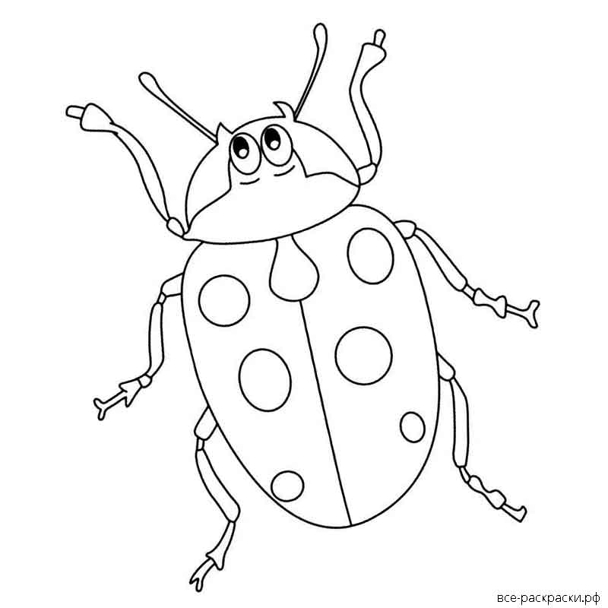
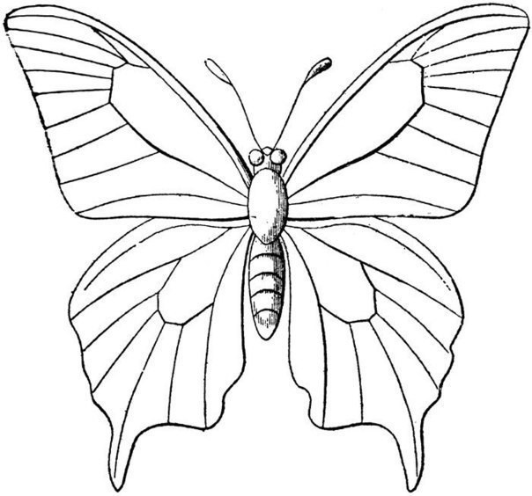

Раскрасьте бабочку и жука. Обратите внимание на окраску бабочек на картинках.
4. Игра с мячом «Закончи предложение».
Давайте поиграем в знакомую вам игру с мячом «Закончи предложение».

Майский жук большой, а божья коровка ...маленькая.
У майского жука крылья короткие, а у стрекозы...длинные.
У жука усы толстые, а у бабочки....тонкие.
У шмеля спина широкая, а у водомерки...узкая.

5. Упражнение «Гусеница».
Этот странный дом без окон | Дети лежат на спинах ногами в
У людей зовется «кокон». | центр круга.
Свив на ветке этот дом, | Поворачиваются на левый бок, поло-
Дремлет гусеница в нем. | жив руки под щеку.
Спит без просыпа всю зиму. | Переворачиваются на другой бок.
Но зима промчалась мимо — | Ложатся на спину, потягиваются.
Март, апрель, капель, весна... | Медленно садятся.
Просыпайся, соня-сонюшка! | Потягиваются сидя.
Под весенним ясным солнышком | Встают, потягиваются стоя.
Гусенице не до сна. | Бегут по кругу, машут руками, как
Стала бабочкой она! | крылышками.

6. Упражнение «Повтори за мной».
Артикуляционные упражнения для звука «Р»: «Лошадка», «Грибочек», «Лошадка фыркает», «Красим потолок», «Моторчик».

7. Отгадывание загадок о насекомых.
Этот увалень мохнатый,
Сладкоежка полосатый,
Опускает хоботок
В распустившийся цветок.
Кто это?...(Это шмель. Он полосатый. Он собирает нектар хоботком.)
Злюка тощая такая
Надо мной весь день летает
И ужалит ненароком,
Если я измажусь соком.
Кто это?... (Это оса. Она алая, тонкая и больно жалит.)
По листочку проползает,
Всюду дырки оставляет.
Вот прожорливая штучка,
А свернулась закорючкой.
Кто это?...(Это гусеница. Она прогрызает дырки в листочках, сворачивается закорючкой.)
Звон весь день в ушах стоит.
Надо мною кто звенит?
Прилетел он со двора.
Длинный нос у... (Комара.)
8. Упражнение «Подбери схему». Кто или что у вас на картинках? Произнесите названия картинок. (Жук. Осы.)
Поместите свои картинки под соответствующие словам схемы.

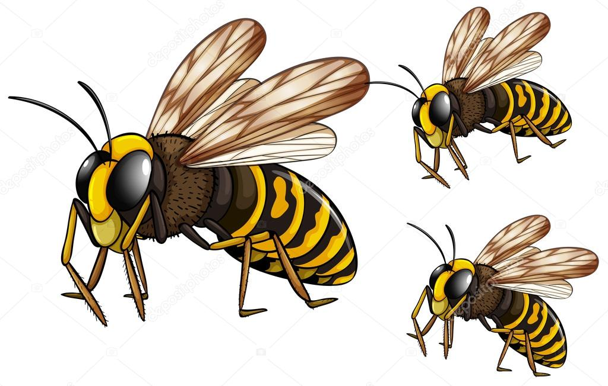

9. Разгадывание ребуса.
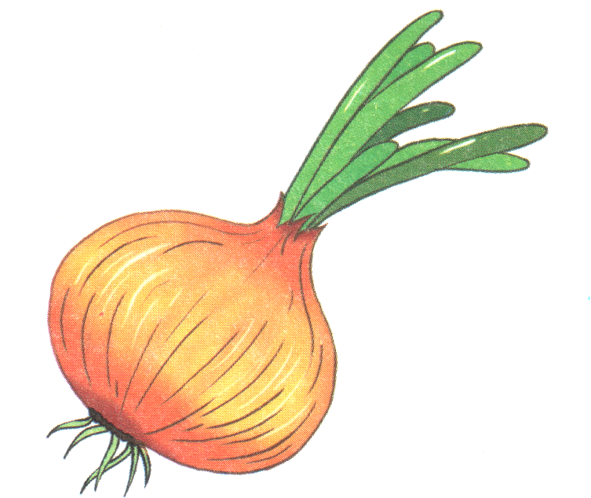

Л Ж

Л У К Ж У К
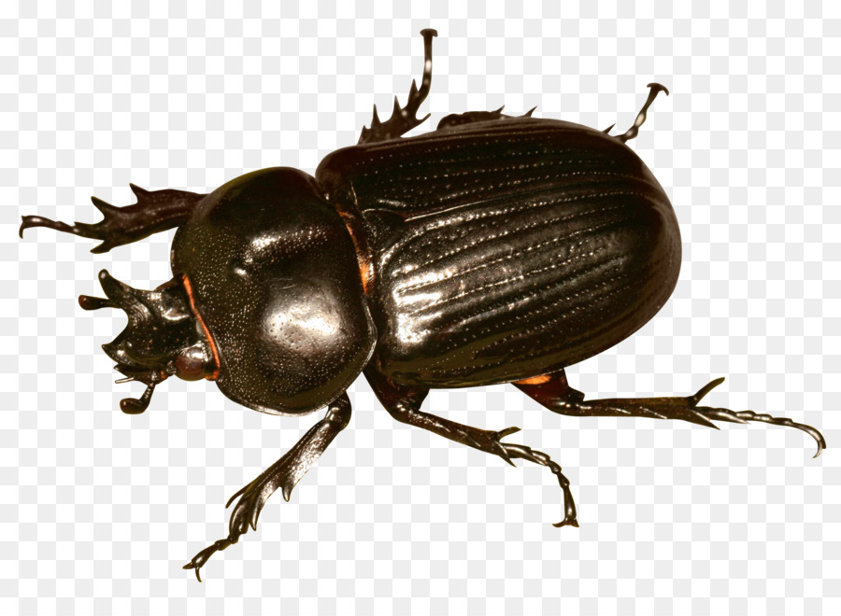

Разгадайте ребус. В слове лук нужно заменить первую букву на букву Ж. Получится жук.
10. Окончание занятия. Оценка работы детей.
Подготовил учитель-логопед Пачкова Лариса Александровна.

